Καλή χρονιά με υγεία για όλους/ες μας και Χρόνια Πολλά,
Με δεδομένο το άνοιγμα των σχολείων μας τη Δευτέρα 10/01/2022 εύχομαι σε όλους/ες καλή επάνοδο μετά τις γιορτινές μέρες που προηγήθηκαν, παρακαλώντας σας να λάβετε όλα τα απαραίτητα μέτρα για την ασφαλή επιστροφή των μαθητών/τριών και των εκπαιδευτικών μας.
Συγκεκριμένα, αναμένοντας τις επίσημες οδηγίες από το Υ.ΠΑΙ.Θ., οφείλουμε να φροντίσουμε για την καθαριότητα των σχολικών μας μονάδων και την επάρκεια καθαριστικών, αντισηπτικών κ.τ.λ. σε συνεννόηση με τις σχολικές επιτροπές των Δήμων.
Παράλληλα, το Γραφείο Τύπου του Υπουργείου Παιδείας και Θρησκευμάτων ανακοίνωσε τα εξής:
Οι μαθητές όλων των βαθμίδων, εμβολιασμένοι και μη, καθώς και οι εμβολιασμένοι εκπαιδευτικοί, θα προμηθεύονται από την Τετάρτη 5 Ιανουαρίου ως και το Σάββατο 8 Ιανουαρίου, πέντε (5) δωρεάν αυτοδιαγνωστικά (self) τεστ από τα φαρμακεία, προκειμένου να καλύψουν τις ανάγκες ελέγχου των δυο πρώτων εβδομάδων επαναλειτουργίας των σχολείων, δηλαδή από 10 Ιανουαρίου έως και 21 Ιανουαρίου 2022.
Υπενθυμίζεται ότι:
* το self-test πραγματοποιείται έως και 24 ώρες πριν από την προσέλευση κάθε Τρίτη και Παρασκευή στο σχολείο, ενώ για την πρώτη εβδομάδα (10-15/1) το self- test θα πραγματοποιηθεί έως και 24 ώρες πριν την προσέλευση της Δευτέρας (10/1), της Τρίτης (11/1) και της Παρασκευής (14/1).
* ο προσυμπτωματικός διαγνωστικός έλεγχος για τον νέο κορωνοϊό μέσω αυτοδιαγνωστικής δοκιμασίας (self test) είναι υποχρεωτικός για όλους τους μαθητές και τις μαθήτριες, εμβολιασμένους και μη, καθώς και για τους εμβολιασμένους εκπαιδευτικούς.
* βεβαίωση αρνητικού self test οφείλουν να φέρουν όλοι οι μαθητές από 4 έως 18 ετών καθώς και οι εμβολιασμένοι εκπαιδευτικοί.
* η δωρεάν διάθεση self test από τα φαρμακεία θα γίνεται και κατά την αργία των Θεοφανίων, την Πέμπτη 6/1, από εφημερεύοντα φαρμακεία.
* η δήλωση και το αποτέλεσμα για τις δημόσιες σχολικές μονάδες καταχωρίζεται στη πλατφόρμα edupass.gov.gr (και όχι στην πλατφόρμα του self-testing.gov.gr), από την οποία εκδίδεται και η Σχολική Κάρτα για COVID-19
* οι εκπαιδευτικοί που δεν είναι εμβολιασμένοι θα πρέπει να πραγματοποιήσουν δυο ράπιντ τεστ και ένα σελφ τεστ – όλα με δική τους επιβάρυνση – την πρώτη εβδομάδα λειτουργίας των σχολείων και συγκεκριμένα το ράπιντ τεστ θα πρέπει να πραγματοποιηθεί έως και 48 ώρες πριν την προσέλευση της Δευτέρας (10/1) και της Παρασκευής (14/1) ενώ θα πρέπει να πραγματοποιηθεί και σελφ τεστ έως 24 ώρες πριν την προσέλευση της Τρίτης (11/1). Από την δεύτερη εβδομάδα λειτουργίας των σχολείων, οι μη εμβολιασμένοι εκπαιδευτικοί θα πρέπει να πραγματοποιούν δύο ράπιντ τεστ την εβδομάδα, πριν από την προσέλευση της Τρίτης και της Παρασκευής εκάστης εβδομάδας.
H πλατφόρμα edupass.gov.gr αφορά μόνο τις δημόσιες σχολικές μονάδες. Οι γονείς/κηδεμόνες των μαθητών/τριών που φοιτούν σε ιδιωτικές σχολικές μονάδες και οι εμβολιασμένοι εκπαιδευτικοί θα εξακολουθήσουν να δηλώνουν το αποτέλεσμα των self-test στην πλατφόρμα self-testing.gov.gr και να εκδίδουν την Σχολική Κάρτα για COVID-19.
Συνεχίζουμε να παροτρύνουμε τους γονείς μαθητών 5 ετών και άνω να εμβολιάσουν τα παιδιά τους, να αξιοποιήσουν το ισχυρό αυτό όπλο της επιστήμης απέναντι στην COVID-19.
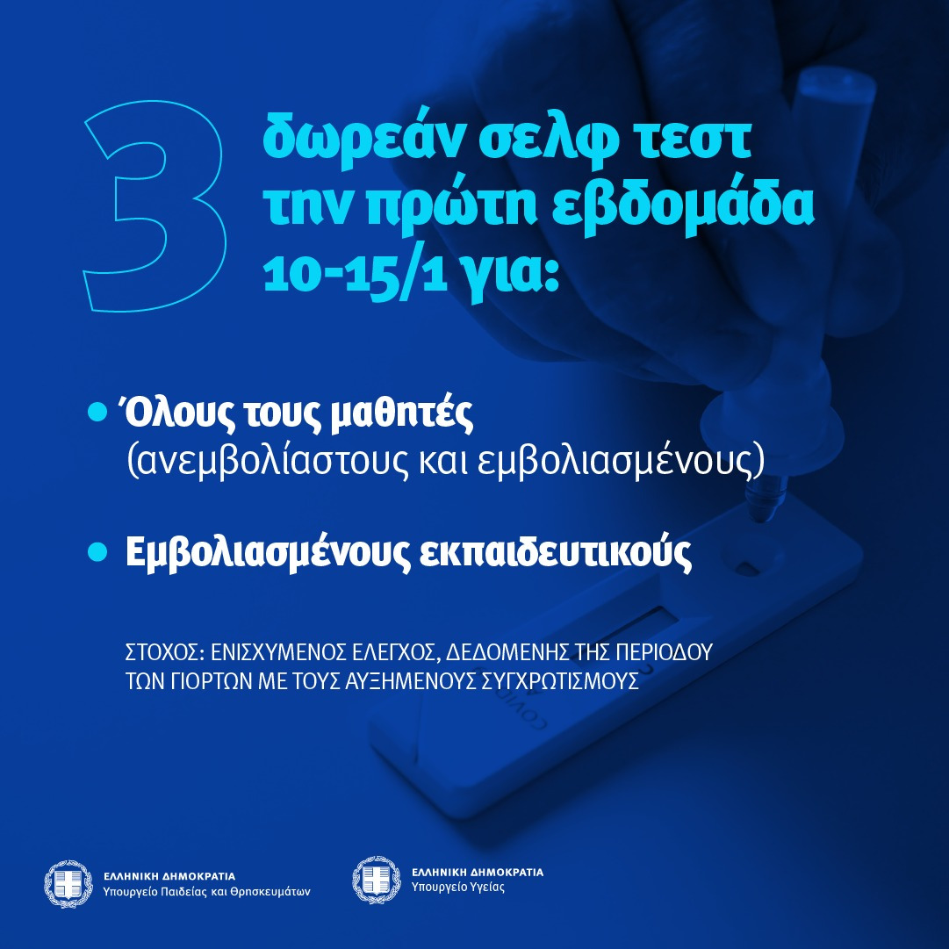
Εν ολίγοις:
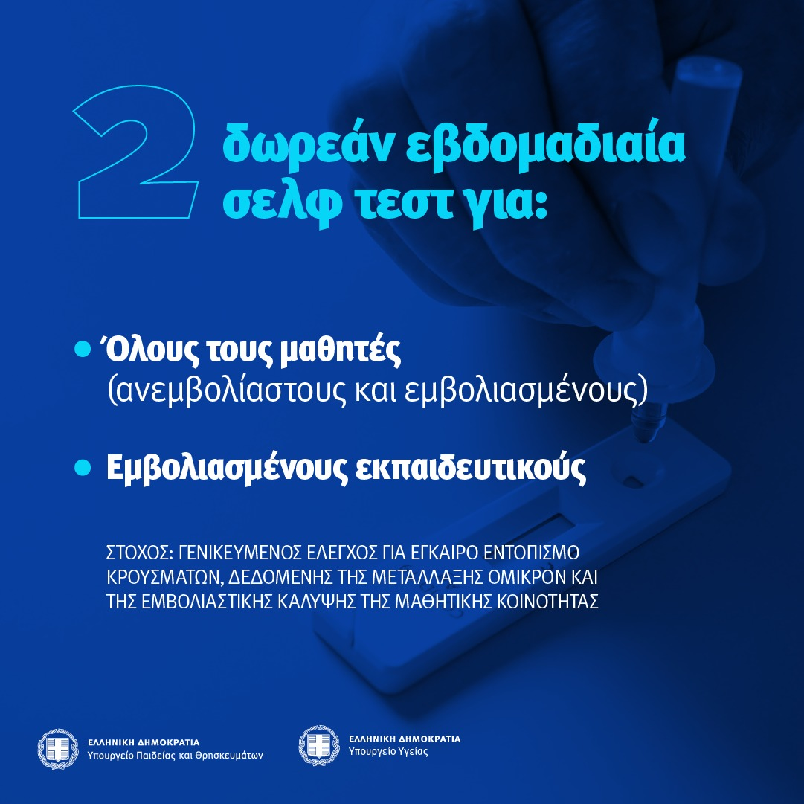
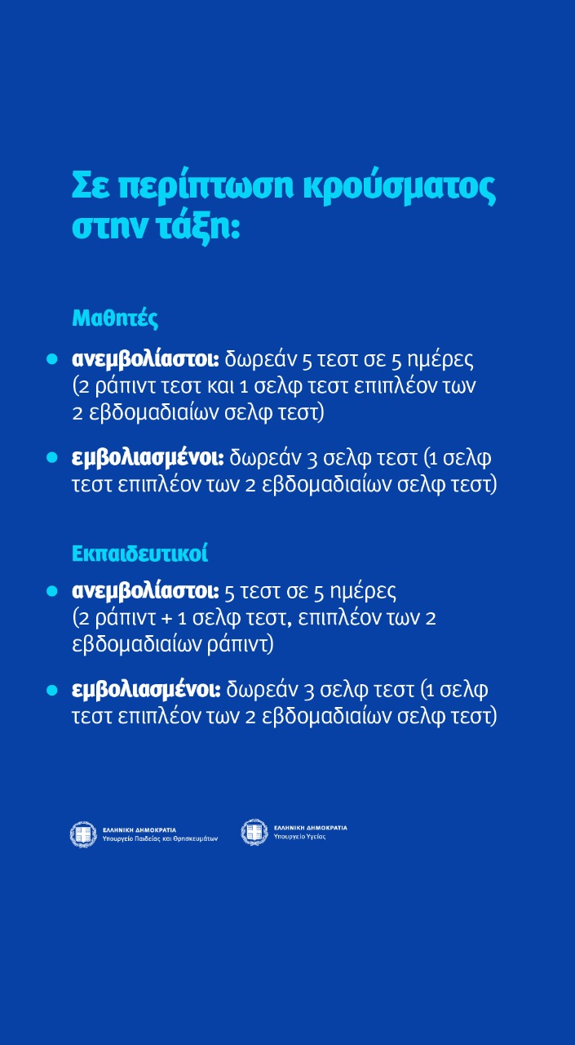
- Τι θα γίνεται αν μαθητής διαγνωστεί θετικός σε COVID-19; Για πόσο καιρό προβλέπεται καραντίνα; Πότε και με ποιους όρους επιστρέφει στο σχολείο;
Αν ένας μαθητής διαγνωστεί θετικός στον COVID-19, τότε θα μπαίνει σε απομόνωση για 5 ημέρες τουλάχιστον. Η απομόνωση θα διακόπτεται μετά από 5 ημέρες (α) εφόσον δεν υπάρχουν συμπτώματα, ή τα συμπτώματα μετά το πενθήμερο – προεξάρχοντος του πυρετού – υποχωρούν, και (β) με αρνητικό σελφ τεστ. Εάν ο πυρετός συνεχίζει ή υπάρχει θετικό σελφ (ή ράπιντ) τεστ, η απομόνωση θα παρατείνεται.
- Τι θα γίνεται αν εκπαιδευτικός διαγνωστεί θετικός σε COVID-19; Για πόσο καιρό προβλέπεται καραντίνα; Πότε και με ποιους όρους επιστρέφει στο σχολείο;
Αν εκπαιδευτικός διαγνωστεί θετικός στον COVID-19, τότε θα μπαίνει σε απομόνωση για 5 ημέρες τουλάχιστον. Η απομόνωση θα διακόπτεται μετά από 5 ημέρες (α) εφόσον δεν υπάρχουν συμπτώματα, ή τα συμπτώματα μετά το πενθήμερο – προεξάρχοντος του πυρετού – υποχωρούν, και (β) με αρνητικό σελφ τεστ για τους εμβολιασμένους εκπαιδευτικούς, και αρνητικό εργαστηριακό έλεγχο (ράπιντ ή PCR) για τους μη εμβολιασμένους εκπαιδευτικούς. Εάν ο πυρετός συνεχίζει ή υπάρχει θετικό σελφ ή ράπιντ τεστ, η απομόνωση θα παρατείνεται. Όταν εξέλθουν από την καραντίνα, οι εκπαιδευτικοί υποχρεούνται να χρησιμοποιούν μάσκα υψηλής αναπνευστικής προστασίας (Ν95 ή ΚΝ95 ή FFP2) ή διπλή μάσκα για τουλάχιστον άλλες 5 ημέρες
- Τι προβλέπεται για μαθητές και εκπαιδευτικούς σε περίπτωση στενής επαφής με κρούσμα επιβεβαιωμένου περιστατικού COVID-19 εκτός σχολείου; Δηλαδή, τι γίνεται όταν, π.χ., υπάρχει κρούσμα στο σπίτι;
Σε περίπτωση που μαθητές ή εκπαιδευτικοί είναι στενές επαφές κρούσματος COVID-19 εκτός σχολείου:
- Οι εκπαιδευτικοί, εμβολιασμένοι και με ενισχυτική δόση ή εκπαιδευτικοί εμβολιασμένοι με 2 δόσεις τους τελευταίους 6 μήνες ή με μία δόση του εμβολίου J&J τους τελευταίους 2 μήνες, προσέρχονται στο σχολείο κανονικά και διενεργούν εργαστηριακό έλεγχο (ράπιντ ή μοριακό τεστ) την 5η ημέρα μετά την έκθεση. Οι εκπαιδευτικοί φορούν μάσκα υψηλής αναπνευστικής προστασίας (Ν95 ή ΚΝ95 ή FFP2) ή διπλή μάσκα για 10 ημέρες από την έκθεση.
- Οι εκπαιδευτικοί, εμβολιασμένοι με 2 δόσεις πάνω από 6 μήνες χωρίς ενισχυτική δόση ή με μία δόση του εμβολίου J&J πάνω από 2 μήνες χωρίς ενισχυτική δόση ή ανεμβολίαστοι, παραμένουν σε απομόνωση για 5 ημέρες, και διενεργούν εργαστηριακό έλεγχο (ράπιντ ή μοριακό τεστ) την 5η ημέρα μετά την έκθεση. Μετά την 5η ημέρα, οι εκπαιδευτικοί χρησιμοποιούν μάσκα υψηλής αναπνευστικής προστασίας (Ν95 ή ΚΝ95 ή FFP2) ή διπλή μάσκα για τουλάχιστον άλλες 5 ημέρες.
- Αν πρόκειται για εμβολιασμένους μαθητές, τότε προσέρχονται στο σχολείο κανονικά και κάνουν τρία σελφ τεστ τις ημέρες 0-1, 3 και 5-7.
- Αν πρόκειται για μη εμβολιασμένους μαθητές, τότε παραμένουν σε απομόνωση για 5 ημέρες, και διενεργούν σελφ τεστ την 5η ημέρα μετά την έκθεση.
- Τι ισχύει για τους ανεμβολίαστους μαθητές και εκπαιδευτικούς που έχουν νοσήσει;
Οι ανεμβολίαστοι μαθητές ή εκπαιδευτικοί που έχουν νοσήσει εντός του τελευταίου τριμήνου έχουν το ίδιο καθεστώς με τους εμβολιασμένους μαθητές ή εκπαιδευτικούς αντίστοιχα.
- Πότε θα γίνεται τηλεκπαίδευση;
Τηλεκπαίδευση θα γίνεται κατ’ εξαίρεση σε συγκεκριμένες περιπτώσεις που περιλαμβάνουν και τις ακόλουθες:
- Αν σε ένα σχολικό τμήμα αυτό εντοπιστούν ταυτόχρονα επιβεβαιωμένα κρούσματα COVID-19 σε παραπάνω από τους μισούς (50%+1) μαθητές του.
- Αν εκπαιδευτικός πρωτοβάθμιας εκπαίδευσης (δάσκαλος/νηπιαγωγός, μη ειδικότητας) νοσεί, και δεν υπάρχει δυνατότητα από την οικεία Διεύθυνση Εκπαίδευσης για άμεση αναπλήρωσή του αλλά προβλέπεται τηλεκπαίδευση από άλλον εκπαιδευτικό.
- Αν εκπαιδευτικός είναι θετικός, και ενώ βρίσκεται σε απομόνωση, επιθυμεί να κάνει τηλεκπαίδευση, σε προαιρετική βάση.
- Για τους μαθητές οι οποίοι έχουν ένα από τα σοβαρά υποκείμενα νοσήματα, τα οποία αναφέρονται στο Παράρτημα Ι του πρωτοκόλλου «Μέτρα προστασίας και πρόληψης διασποράς του ιού SARS– CoV-2 στις σχολικές μονάδες» και συμμετέχουν σε διαδικτυακά τμήματα

